処理内容の変更
お汁粉、牡丹餅、大福に生産コストを設けてみる
以下結果
- 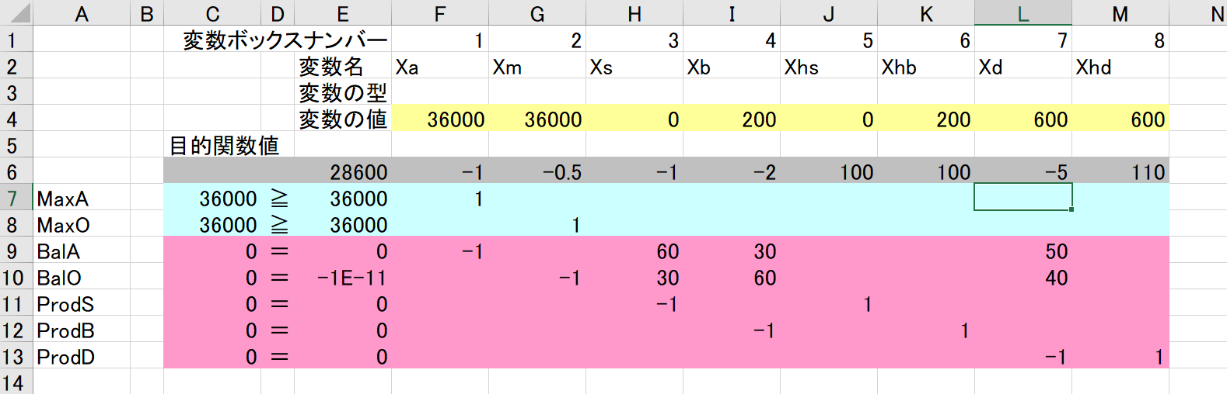
- 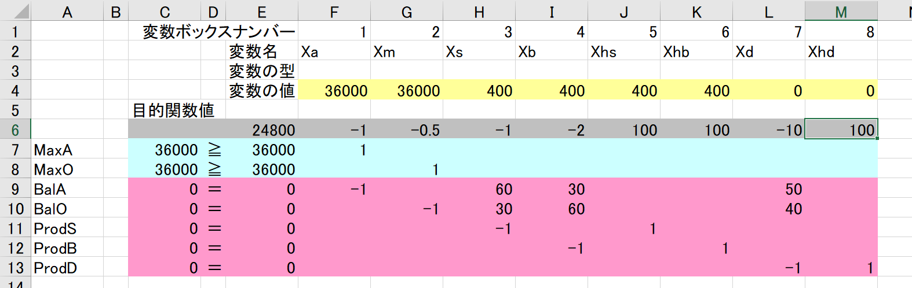
- 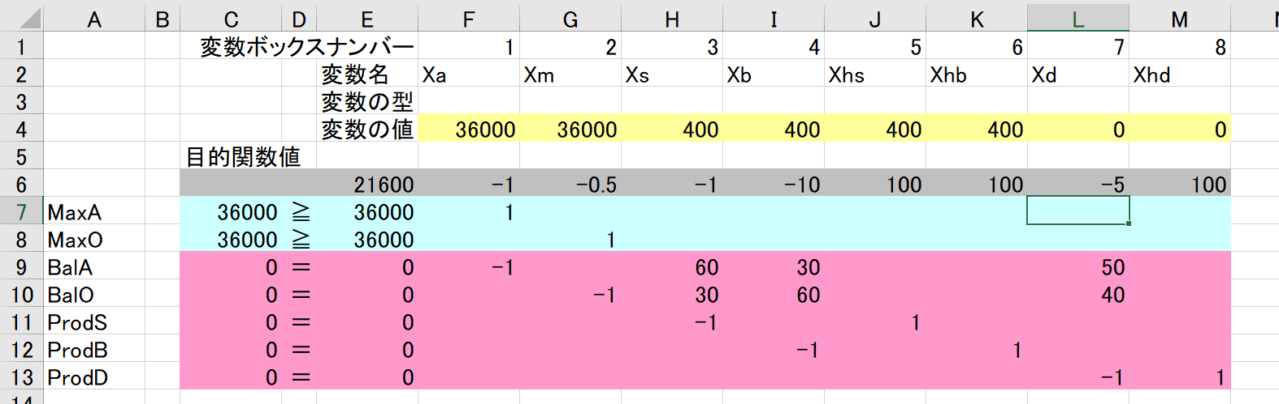
- 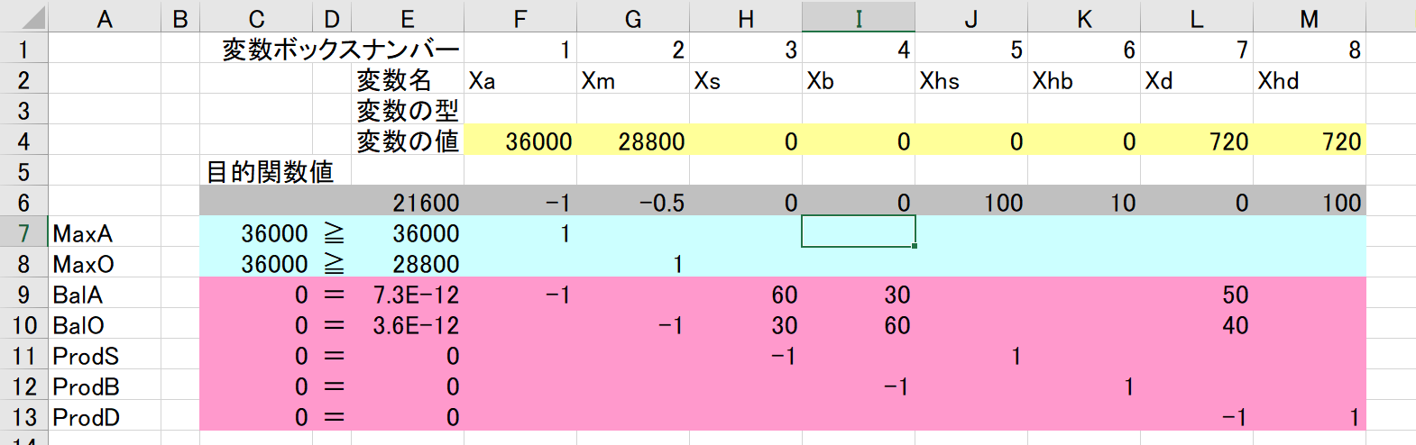
考察
1，2より
お汁粉の生産コストと売上利益の合計、大福の生産コストと売上利益の合計を計算した際、数値が大きいほうを多く売り、小さかった方を一切売らない状況となった。
3，4より
牡丹餅は一個当たりの利益が多少小さくなったとしても売ることが分かった。しかし大幅に小さくしてしまった場合は利益が大きい商品を全部売るという状況になった。
最終的な結果
購入個数制限をかけることで購入個数の分散を図った
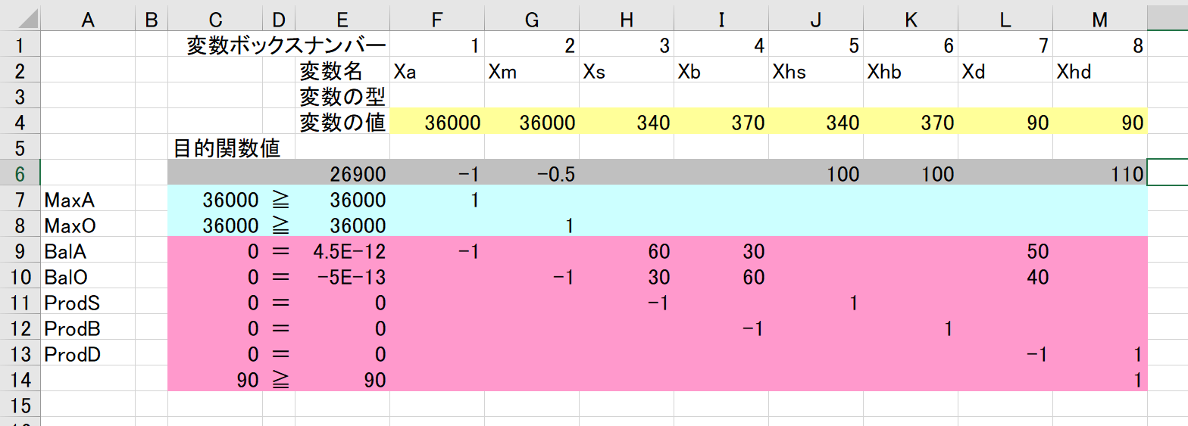
考察
購入個数制限を設けることで利益の大きい大福を先に売り切ってから多少利益の少ないお汁粉を売れるだけ売り切るような結果になった。売上個数の偏りができてしまい在庫が残って廃棄になってしまうような環境においては購入制限を設けて商品の偏りをできるだけ少なくしていると感じた。

おまけ
追加で牡丹餅にも個数制限を設けてみた
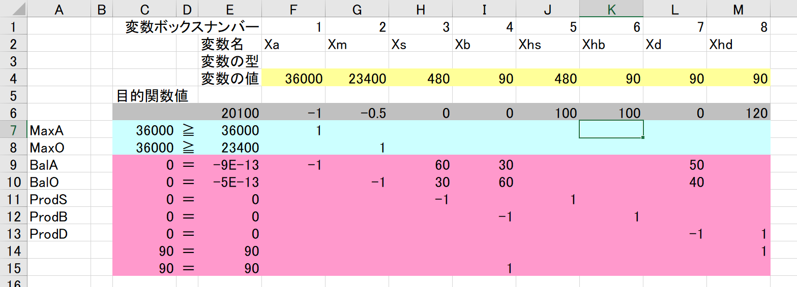
考察
大福と牡丹餅を個数制限まで売り上げた。その後売ることができるところまでお汁粉を売り上げた。結果として今まで原材料のギリギリまで生産していた商品が個数制限により限界値まで生産できないためお餅の購入数に余裕ができた状態であんこの購入制限がきて終了した。

